使用@hide内部类：

找到编译出来的Y:\1000_9950_First_Test\release\out\target\common\obj\JAVA_LIBRARIES\framework_intermediates\ classes(framework).jar

在AndroiStudio中Add As Library，如下图

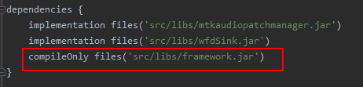

在工程的builid.gradle中添加以下内容，

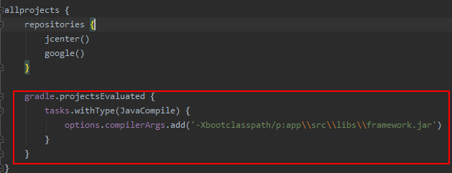

即：

gradle.projectsEvaluated {

tasks.withType(JavaCompile) {

options.compilerArgs.add('-Xbootclasspath/p:app\\src\\libs\\framework.jar')

}

}

即可编译通过，不过idea依旧报错和不能代码提示。

找到以下目录中中的自动编译生成的”*.app.iml”，

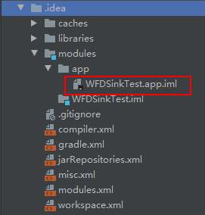

把引入的framework.jar包的优先级提高到SDK前面，即可去除Idea错误提示和使用自动补全功能。

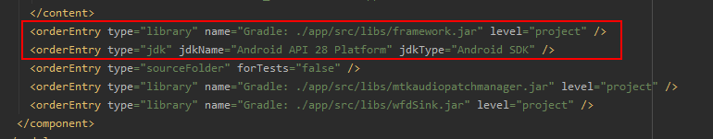

完。

android:stateListAnimator="@null"

可去掉Button自带的阴影效果。

编译出可用的jar包，Mk文件中添加一下内容：

LOCAL_JACK_ENABLED := disabled

LOCAL_DEX_PREOPT := false

ro.secure

ro.debuggable

ro.adb.secure 是否需要弹出adb授权窗口





通过类名找jar包：

find -type f -name "classes.jar" -print0|xargs -0 -l unzip -l|grep -E ".jar$|MtkLog.class" |grep -B 1 "MtkLog.class"

或

find ./ -type f -name "classes.jar" -print0|xargs -0 -L1 -I {} unzip -l -v {}|grep -i -E '\.jar$|ControlCommand'|grep -B1 "ControlCommand"

打印当前处于栈顶的activity名：

dumpsys activity | grep ACTIVITY \r\n

找包名所在目录：

find -type f -iname "AndroidManifest.xml" |xargs grep "packageName"

Android.mk文件的LOCAL_STATIC_ANDROID_LIBRARIES变量可直接导入android的support或androidx库，具体可应用的库名可在frameworks/support/jetifier/jetifier/source-transformer/rewriteMake.py

中查看，不需要自己提供jar包。

Android9的如下：

target_map = """android-slices-builders,androidx.slice_slice-builders

android-slices-core,androidx.slice_slice-core

android-slices-view,androidx.slice_slice-view

android-support-animatedvectordrawable,androidx.vectordrawable_vectordrawable-animated

android-support-annotations,androidx.annotation_annotation

android-support-asynclayoutinflater,androidx.asynclayoutinflater_asynclayoutinflater

android-support-car,androidx.car_car

android-support-collections,androidx.collection_collection

android-support-compat,androidx.core_core

android-support-constraint-layout,androidx-constraintlayout_constraintlayout

android-support-constraint-layout-solver,androidx-constraintlayout_constraintlayout-solver

android-support-contentpaging,androidx.contentpager_contentpager

android-support-coordinatorlayout,androidx.coordinatorlayout_coordinatorlayout

android-support-core-ui,androidx.legacy_legacy-support-core-ui

android-support-core-utils,androidx.legacy_legacy-support-core-utils

android-support-cursoradapter,androidx.cursoradapter_cursoradapter

android-support-customtabs,androidx.browser_browser

android-support-customview,androidx.customview_customview

android-support-documentfile,androidx.documentfile_documentfile

android-support-drawerlayout,androidx.drawerlayout_drawerlayout

android-support-dynamic-animation,androidx.dynamicanimation_dynamicanimation

android-support-emoji,androidx.emoji_emoji

android-support-emoji-appcompat,androidx.emoji_emoji-appcompat

android-support-emoji-bundled,androidx.emoji_emoji-bundled

android-support-exifinterface,androidx.exifinterface_exifinterface

android-support-fragment,androidx.fragment_fragment

android-support-heifwriter,androidx.heifwriter_heifwriter

android-support-interpolator,androidx.interpolator_interpolator

android-support-loader,androidx.loader_loader

android-support-localbroadcastmanager,androidx.localbroadcastmanager_localbroadcastmanager

android-support-media-compat,androidx.media_media

android-support-percent,androidx.percentlayout_percentlayout

android-support-print,androidx.print_print

android-support-recommendation,androidx.recommendation_recommendation

android-support-recyclerview-selection,androidx.recyclerview_recyclerview-selection

android-support-slidingpanelayout,androidx.slidingpanelayout_slidingpanelayout

android-support-swiperefreshlayout,androidx.swiperefreshlayout_swiperefreshlayout

android-support-textclassifier,androidx.textclassifier_textclassifier

android-support-transition,androidx.transition_transition

android-support-tv-provider,androidx.tvprovider_tvprovider

android-support-v13,androidx.legacy_legacy-support-v13

android-support-v14-preference,androidx.legacy_legacy-preference-v14

android-support-v17-leanback,androidx.leanback_leanback

android-support-v17-preference-leanback,androidx.leanback_leanback-preference

android-support-v4,androidx.legacy_legacy-support-v4

android-support-v7-appcompat,androidx.appcompat_appcompat

android-support-v7-cardview,androidx.cardview_cardview

android-support-v7-gridlayout,androidx.gridlayout_gridlayout

android-support-v7-mediarouter,androidx.mediarouter_mediarouter

android-support-v7-palette,androidx.palette_palette

android-support-v7-preference,androidx.preference_preference

android-support-v7-recyclerview,androidx.recyclerview_recyclerview

android-support-vectordrawable,androidx.vectordrawable_vectordrawable

android-support-viewpager,androidx.viewpager_viewpager

android-support-wear,androidx.wear_wear

android-support-webkit,androidx.webkit_webkit

android-arch-core-common,androidx.arch.core_core-common

android-arch-core-runtime,androidx.arch.core_core-runtime

android-arch-lifecycle-common,androidx.lifecycle_lifecycle-common

android-arch-lifecycle-common-java8,androidx.lifecycle_lifecycle-common-java8

android-arch-lifecycle-extensions,androidx.lifecycle_lifecycle-extensions

android-arch-lifecycle-livedata,androidx.lifecycle_lifecycle-livedata

android-arch-lifecycle-livedata-core,androidx.lifecycle_lifecycle-livedata-core

android-arch-lifecycle-runtime,androidx.lifecycle_lifecycle-runtime

android-arch-lifecycle-viewmodel,androidx.lifecycle_lifecycle-viewmodel

android-arch-paging-common,androidx.paging_paging-common

android-arch-paging-runtime,androidx.paging_paging-runtime

android-arch-persistence-db,androidx.sqlite_sqlite

android-arch-persistence-db-framework,androidx.sqlite_sqlite-framework

android-arch-room-common,androidx.room_room-common

android-arch-room-migration,androidx.room_room-migration

android-arch-room-runtime,androidx.room_room-runtime

android-arch-room-testing,androidx.room_room-testing

$(ANDROID_SUPPORT_DESIGN_TARGETS),com.google.android.material_material"""

目录：

release\prebuilts\sdk

release\prebuilts\sdk\current

中有相关支持库的编译文件

## 1. 模块

mk 语法允许将 Source 打包成一个模块，模块又分为：

* 动态库：可以被 install/copy 到应用程序包（apk）
* 静态库：可以被链接入动态库

一个 mk 中能定义一个或者多个模块，也可以将同一份 Source 加入到多个模块中。

## 2. 示例解析

看一个简单的例子：

LOCAL_PATH := $(call my-dir)

include $(CLEAR_VARS)

LOCAL_MODULE := hello-jni

LOCAL_SRC_FILES := hello-jni.c

include $(BUILD_SHARED_LIBRARY)

* ****LOCAL_PATH := $(call my-dir)****

mk 文件须由 LOCAL_PATH 开始，用于在开发 tree 中查找源文件，宏 my-dir 则由 Build System 提供，返回包含 Android.mk 的目录路径。

* ****include $(CLEAR_VARS)****

CLEAR_VARS 变量由 Build System 提供，并指向一个指定的 GNU Makefile，由它负责清理很多LOCAL_xxx。可以理解为，在每次 mk 编译之前，需要执行 CLEAR_VARS 的 mk 指令集，用于清理、重置环境，这个清理动作是必须的，因为所有的编译控制文件由同一个GNU Make解析和执行，其变量是全局的，所以清理后才能避免相互影响。

* ****LOCAL_MODULE := hello-jni****

模块的名称，必须定义，名字要唯一不能带空格。Build System 会自动添加适当的前缀和后缀。例如，foo 要产生动态库，则生成 libfoo.so。 但请注意：如果模块名被定为：libfoo，则生成libfoo.so，不再加前缀。

* ****LOCAL_SRC_FILES := hello-jni.c****

定义需要编译打包的 C/C++ 源码。不必列出头文件。

* ****include $(BUILD_SHARED_LIBRARY)****

BUILD_SHARED_LIBRARY 是 Build System 提供的一个变量，指向一个 GNU Makefile Script。

它负责收集自从上次调用 include $(CLEAR_VARS) 后的所有 LOCAL_XXX 信息，并决定编译成什么类型的库。

- BUILD*_STATIC_*LIBRARY：编译为静态库- BUILD*_SHARED_*LIBRARY：编译为动态库- BUILD*_EXECUTABLE：编译为Native C可执行程序*

## 3. mk 其他变量

* ****LOCAL_MODULE_TAGS****

LOCAL_MODULE_TAGS := optional  
指定在什么类型的版本下编译：

**user**/**debug**/eng: 指定该模块只在 **user** 版本下才编译（makePRODUCT-XXX-**user**）

optional: 在所有版本下都会编译（貌似在tests下不会，这点待确认）

* ****LOCAL_PRIVATE_PLATFORM_APIS****  
  LOCAL_PRIVATE_PLATFORM_APIS := true

设置后，会使用 sdk 的 hide 的 api 來编译

* ****LOCAL_SDK_VERSION****

LOCAL_SDK_VERSION := current  
若是在 Android.mk 中添加该选项，则编译时会忽略源码隐藏的API，故在使用源码的 hide api 后会导致编译失败  
API 的分类：

- internal api

翻译为内部API，理解为供sdk内部使用的API。这类接口最初打算就是不对外公开的- hide api

在源码中看到使用@hide 标记的方法或类，就是hide的。这类接口本意是要公开，但是当前阶段仍然不稳定或未开发完成。所以暂时不推荐开发者调用。但可以使用- 普通api

第三方app也可以使用的api

* ****LOCAL_CERTIFICATE****

LOCAL_CERTIFICATE := platform  
指定用的是什么签名，如上用的是 platform 签名。

* ****LOCAL_USE_AAPT2****

LOCAL_USE_AAPT2 := true  
aapt 是Android Asset Packaging Tool的缩写，是编译和打包资源的工具。而aapt2是在aapt上做了优化。

* ****LOCAL_JNI_SHARED_LIBRARIES****

LOCAL_JNI_SHARED_LIBRARIES := libbluetooth_jni  
声明 mk 要使用到的共享 JNI 库的名称

* ****LOCAL_JAVA_LIBRARIES****

LOCAL_JAVA_LIBRARIES := javax.obex telephony-common services.net  
指定依赖的共享java类库，这个是编译时依赖，最终不会打包

* ****LOCAL_STATIC_JAVA_LIBRARIES****

LOCAL_STATIC_JAVA_LIBRARIES := \

com.android.vcard \

bluetooth.cc\

services.net \

libprotobuf-java-lite \

指定依赖的静态java类库，最终会打包到apk里面。引用多个的时候，可以像上面那样写。

* ****LOCAL_STATIC_ANDROID_LIBRARIES****

LOCAL_STATIC_ANDROID_LIBRARIES := \

$(ANDROID_SUPPORT_DESIGN_TARGETS) \

android-support-transition \

android-support-v13 \

android-support-v7-appcompat \

android-support-v7-cardview \

android-support-v7-recyclerview \

android-support-v7-palette \

android-support-v4 \

声明要调用 android 的包，像 v7,v13 包

* ****LOCAL_ANNOTATION_PROCESSORS****

LOCAL_ANNOTATION_PROCESSORS := \

bt-androidx-annotation-nodeps \

bt-androidx-room-common-nodeps \

bt-androidx-room-compiler-nodeps \

bt-androidx-room-migration-nodeps \

bt-antlr4-nodeps \

bt-apache-commons-codec-nodeps \

bt-auto-common-nodeps \

bt-javapoet-nodeps \

bt-kotlin-metadata-nodeps \

bt-sqlite-jdbc-nodeps \

bt-jetbrain-nodeps \

guava-21.0 \

声明用到的注解

* ****LOCAL_ANNOTATION_PROCESSOR_CLASSES****

LOCAL_ANNOTATION_PROCESSOR_CLASSES := \

androidx.room.RoomProcessor

声明用到的注解器

* ****LOCAL_PROTOC_OPTIMIZE_TYPE****

protocol 相关配置

* ****LOCAL_REQUIRED_MODULES****

LOCAL_REQUIRED_MODULES := SoundRecorder  
指定依赖的模块。一旦本模块被安装，通过此变量指定的模块也将被安装

* ****LOCAL_PROGUARD_ENABLED****

LOCAL_PROGUARD_ENABLED := disabled

LOCAL_PROGUARD_ENABLED := full obfuscation

混淆配置，默认为full obfuscation，全代码混淆，disabled不开启。

* ****LOCAL_PROGUARD_FLAG_FILES****

LOCAL_PROGUARD_FLAG_FILES := proguard.flags  
混淆规则配置文件

特别注意Android.mk文件中LOCAL_USE_AAPT2 := true 的使用，没有配置改选项话layout中使用app:xxx_xxx属性会报错。

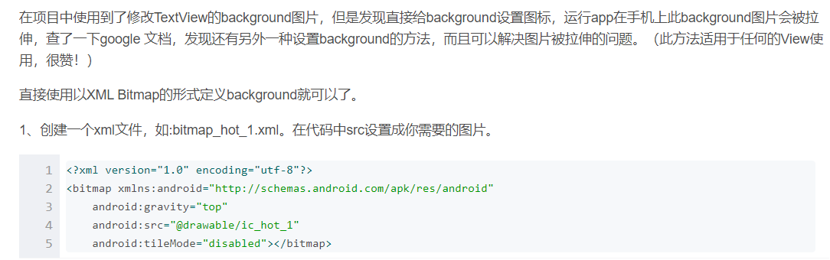

查看CPU架构：

getprop ro.product.cpu.abi

源码签名文件目录：

release/build/target/product/security/*

生成androidStudio上可用的jks系统签名文件：

首先进入密钥对的目录

cd android\build\target\product\security

在本目录下生成platform.pem文件

openssl pkcs8 -inform DER -nocrypt -in platform.pk8 -out platform.pem

在本目录下生成platform.p12文件，并设置别名和密码，这里设置的别名和密码就是在Android Studio打包时选择的别名和密码

openssl pkcs12 -export -in platform.x509.pem -out platform.p12 -inkey platform.pem -password pass:android -name androiddebugkey

在本目录下生成platform.jks文件

注：执行该命令前要source编译环境，否则keytool会报找不到错误；

keytool -importkeystore -deststorepass android -destkeystore ./platform.jks -srckeystore ./platform.p12 -srcstoretype PKCS12 -srcstorepass android

所以生成的签名文件为platform.jks，别名为androiddebugkey，密码为android。

Android.mk转Android.bp,转换用到的脚本配置路径：

Y:\9950_IFP52\1000_9950_First_Test\release\build\soong\androidmk\androidmk\android.go（可通过该文件学习都有哪些属性）

So库报错的debug方法：

C:\Users\user\AppData\Local\Android\Sdk\ndk\21.4.7075529> .\ndk-stack.cmd -sym Y:\9950_IFP52\1000_9950_First_Test\release\out\target\product\mt9950_cn\symbols\system\lib\ -dump .\tombstone_01



禁用使用jack编译: LOCAL_JACK_ENABLED := disabled

AndroidAppHelper.currentApplication().getApplicationContext();

Resources.getSystem();

SurfaceControl中有屏幕截图方法

将控件背景转为bitmap的方法：

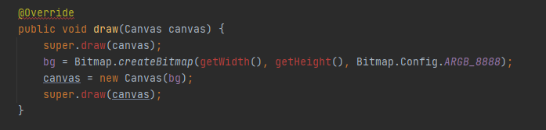

RecyclerView刷新丢焦点解决方法：

@Override

public long getItemId(int position) { //为adapter提供stableId

return position;

}

adapter.setHasStableIds(true); //设置item的setHasStableIds()为true

mRecyclerView.setItemAnimator(null); //禁用所有的item动画

修改EditText选择水滴样光标颜色方法

<item name="android:theme">@style/edittext_theme</item> //style中的属性

<style name="edittext_theme">

<item name="android:colorControlActivated">@color/color_main_content</item>

</style>

预装应用，报某个系统类方法找不到，实际是源码上是有的，手动安装或替换又是没问题的，大概率是dex优化导致的问题，需在编译时关闭dex优化：

LOCAL_DEX_PREOPT := false

查看广播是谁发送的：

dumpsys activity broadcasts |grep -A 5 actionName|grep -B 5 caller

AlertDialog 的dialog.setContentView必须在dialog.show()之后才能使用，否则会导致崩溃。另外，使用setContentView会导致editView的软键盘弹不出来。使用setView则不会出现这样的情况。这是因为系统默认隐藏了软件键盘。一般方法是用

dialog.getWindow().clearFlags(WindowManager.LayoutParams.FLAG_ALT_FOCUSABLE_IM);

将这个隐藏标志清除。

但是重点要注意这个顺序。一定要在show之后加上这句才生效。

AndroidManifest.xml的manifest标签下使用

<protected-broadcast android:name="my.broadcast" />

可禁止非系统应用发送该广播；

下载android部分源码方法：

rd072@R740-863:~$ git clone https://aosp.tuna.tsinghua.edu.cn/platform/manifest

rd072@R740-863:~$ cd manifest/

rd072@R740-863:~/manifest$ cat default.xml |grep Launcher3

<project path="packages/apps/Launcher3" name="platform/packages/apps/Launcher3" groups="pdk-fs" />

rd072@R740-863:~/manifest$ git clone <https://aosp.tuna.tsinghua.edu.cn/platform/packages/apps/Launcher3>

Android.mk中指定AndroidManifest.xml路径时使用以下属性，直接相对路径即可，不需要加$(LOCAL_PATH)

LOCAL_MANIFEST_FILE := FileManager/app/src/main/AndroidManifest.xml

## **指定生成的 apk 存放的目录**

### **默认情况**

不指定 apk 生成目录时，默认的目录为 system/app/{LOCAL_PACKAGE_NAME}/{LOCAL_PACKAGE_NAME}.apk.

比如，我们上面的例子 LOCAL_PACKAGE_NAME 为 AppDemo，这样生成的 apk 目录为

system/app/AppDemo/AppDemo.apk

复制

### **指定目录**

如果想指定生成的 apk 目录，我们可以通过 LOCAL_MODULE_PATH 来配置，比如，我们想指定生成的 aok 目录为 system/vendor/operator/app，我们可以这样配置

LOCAL_MODULE_PATH := $(TARGET_OUT)/vendor/operator/app

复制

$(TARGET_OUT) 代表 /system ,这样在 、system/vendor/operator/app 可以看到我们生成的 apk。

****假如我们想让我们生成的 apk 放到 system/priv-app 目录下，有什么方法呢？****

第一种方法，指定 LOCAL_MODULE_PATH ，在上面的讲解中，我们已经知道 $(TARGET_OUT) 代表 /system，那么生成的 apk 想放到 system/priv-app，我们可以这样配置。

LOCAL_MODULE_PATH := $(TARGET_OUT)/priv-app

复制

第二种方法，我们也可以直接这样配置，这样生成的 apk 也会放到 system/priv-app

LOCAL_PRIVILEGED_MODULE := true

复制

****假如我们想让我们生成的 apk 放到 data/app 目录下，有什么方法呢？****

我们可以直接这样指定，这样生成的 apk 就会放到 data/app 目录下

LOCAL_MODULE_PATH := $(TARGET_OUT_DATA_APPS)/

StrictMode.disableDeathOnFileUriExposure(); 可抑制FileUriExposedException的发送；

Android.mk导入aar文件的有效方式（以导入Glide库为例）：

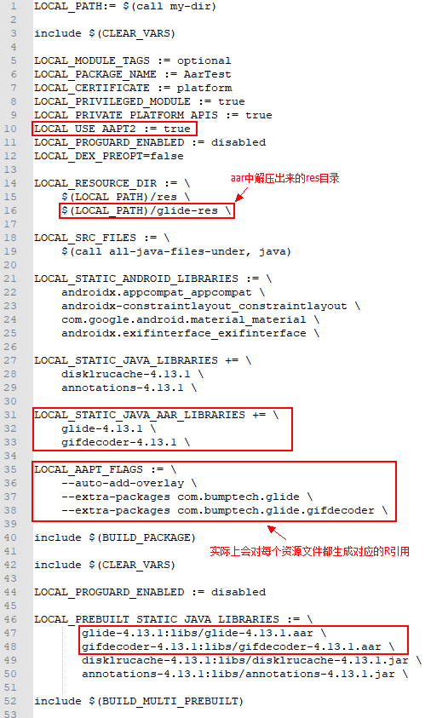

某些情况下要根据导入的aar包在AndroidManifest.xml的manifest标签指定以下属性：

<uses-sdk

android:minSdkVersion="26"

android:targetSdkVersion="30" />

否则会编译报错。

读取系统环境变量的方法：

Adb：

Export |grep ANDROID_ROOT

export $ANDROID_ROOT

Java：

[System](http://aospxref.com/android-9.0.0_r61/s?defs=System&project=external).[getenv](http://aospxref.com/android-9.0.0_r61/s?defs=getenv&project=external)("ANDROID_ROOT")

Android.mk添加so库的方法：

JNI_LIBS := \\此处必须换行，否则会不生效

$(foreach FILE, $(shell find $(LOCAL_PATH)/lib/arm64-v8a -name *.so), $(eval JNI_LIBS += $(FILE)))

LOCAL_PREBUILT_JNI_LIBS := $(subst $(LOCAL_PATH), , $(JNI_LIBS))

可通过以下方法查看activity是由谁调起的：

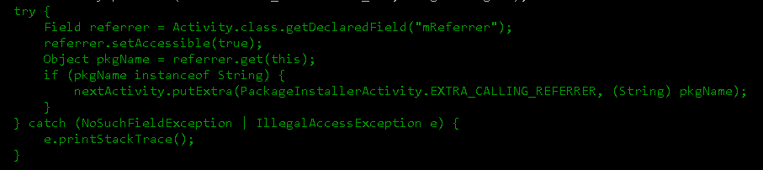

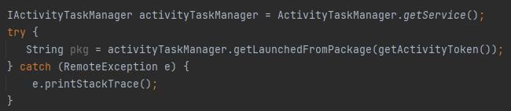



Android.mk中LOCAL_OVERRIDES_PACKAGES属性会使其指定的模块被覆盖，无法被编译。如果遇到模块无法被编译的情况，可考虑是否为该原因。

LOCAL_AAPT_FLAGS += -c -0类似的属性会导致编译出的apk只有资源文件而无dex或jar等含代码的文件。

Android中引用系统资源的方式：

@android:type/name

@style/name

?android:name

?name

...

Android.mk文件中引用so库时，如果对应的so库模块没有被编译，引用报错，则可能是需要加入以下的语句，没有该语句的情况下，某些库模块即使有被编写，系统也不会去编译它，直接报找不到的错误：

LOCAL_REQUIRED_MODULES := libjni_latinime

自定义悬浮窗触摸区域的方法：

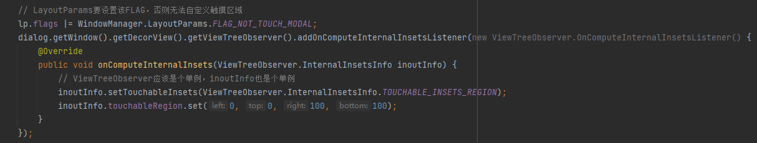

某有有用的特殊类：

AppGlobals、ActivityThread。可获取当前应用的application、packageName等；

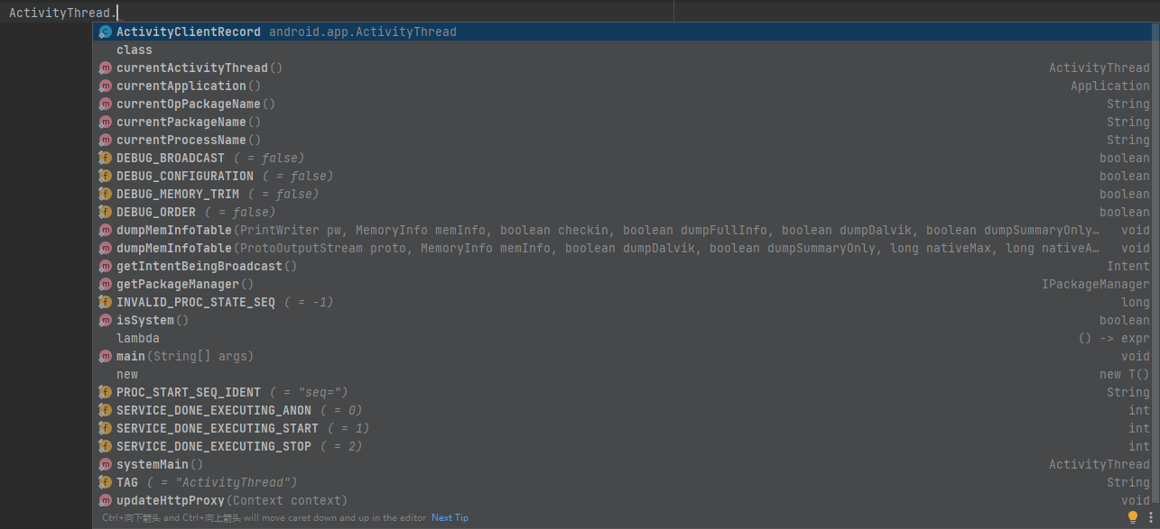

获取调起Activity的包名：

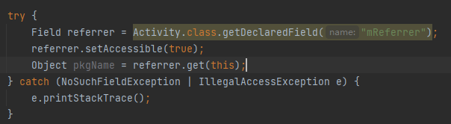

Android.bp导入jar和aar的方法：

android_library_import {

name: "glide-4.13.0",

aars: ["FileManager/app/libs/glide-4.13.0.aar"],

sdk_version: "current",

}

android_library_import {

name: "glide-gifdecoder-4.13.0",

aars: ["FileManager/app/libs/glide-gifdecoder-4.13.0.aar"],

sdk_version: "current",

}

java_import {

name: "glide-annotations-4.13.0",

jars: ["FileManager/app/libs/glide-annotations-4.13.0.jar"],

sdk_version: "current",

}

java_import {

name: "glide-disklrucache-4.13.0",

jars: ["FileManager/app/libs/glide-disklrucache-4.13.0.jar"],

sdk_version: "current",

}

android_library_import {

name: "ijkplayer-java-0.8.8",

aars: ["FileManager/app/libs/ijkplayer-java-0.8.8.aar"],

sdk_version: "current",

}

android_library_import {

name: "ijkplayer-arm64-0.8.8",

aars: ["FileManager/app/libs/ijkplayer-arm64-0.8.8.aar"],

sdk_version: "current",

}

android_library_import {

name: "crashreport-3.3.1",

aars: ["FileManager/app/libs/crashreport-3.3.1.aar"],

sdk_version: "current",

}

android_app {

name: "FileManager",

platform_apis: true,

certificate: "platform",

privileged: true,

dxflags: ["--multi-dex"],

manifest: "FileManager/app/src/main/AndroidManifest.xml",

srcs: [

"FileManager/app/src/main/**/*.java",

"FileManager/app/src/main/**/I*.aidl",

],

resource_dirs: [

"FileManager/app/src/main/res",

],

static_libs: [

"com.google.android.material_material",

"androidx-constraintlayout_constraintlayout",

"androidx.recyclerview_recyclerview",

"com.ktc.service",

"gson-2.8.5",

"glide-4.13.0",

"glide-gifdecoder-4.13.0",

"glide-annotations-4.13.0",

"glide-disklrucache-4.13.0",

"ijkplayer-java-0.8.8",

"ijkplayer-arm64-0.8.8",

"crashreport-3.3.1",

],

}

使用framework.jar不报冲突的方法：

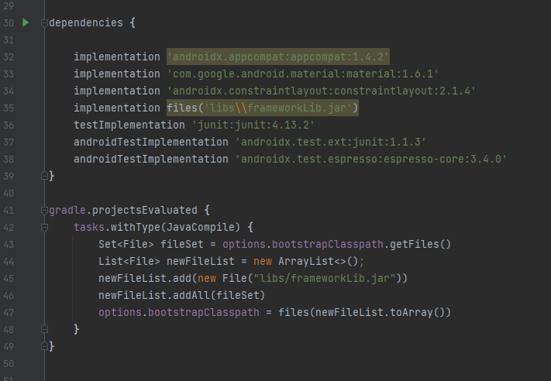

Screen会话在MobaXterm中使用会闪屏、无法使用鼠标滚动的问题：

新建~/.screenrc文件，添加以下的内容：

source /etc/screenrc

termcapinfo xterm|xterms|xs|rxvt ti@:te@ # 解决无法使用鼠标滚动的问题

vbell off # 解决闪屏的问题

Linux 时间和时间戳互转的方法：

date -d "2020-01-01 00:00:00" +%s;

date -d @1577808000;

修改编译时间：

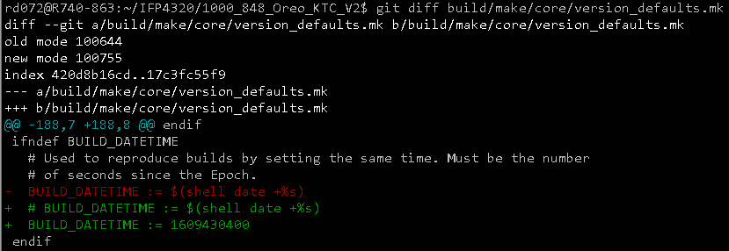

修改kernel的编译时间：

相关的配置文件路径release\kernel\zodiac\4.9\scripts\mkcompile_h

export KBUILD_BUILD_TIMESTAMP="Thu Dec 1 18:54:17 CST 2022"

export KBUILD_BUILD_VERSION=1

通过设置相关环境变量指定时间。

获取应用是被哪个应用启动的方法：

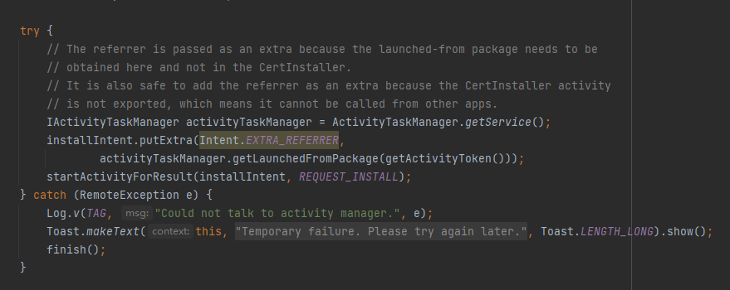

设置静默启动apk，或设置启动动画的方法：



服务中监听触摸事件的方法（一下方法来自SystemUI的PIP相关内容）：

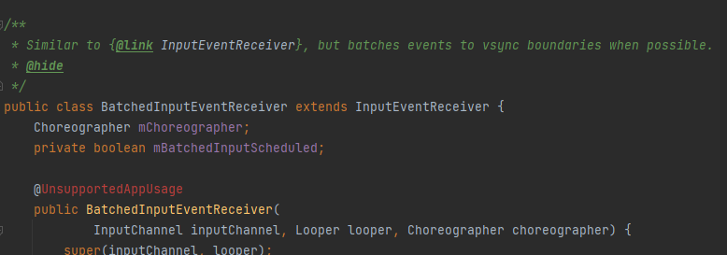

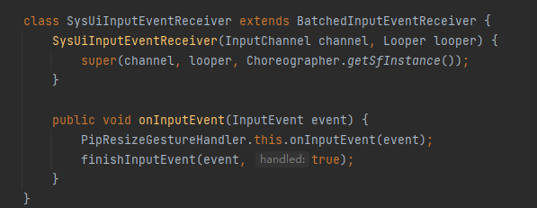

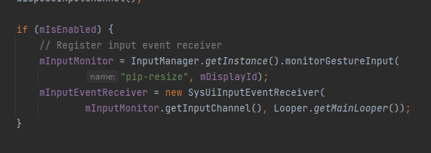

或

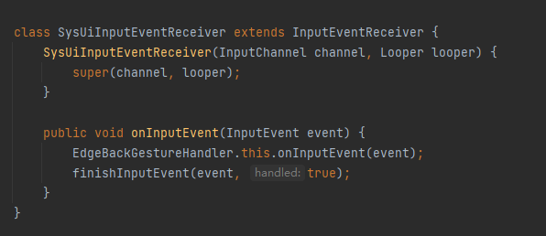

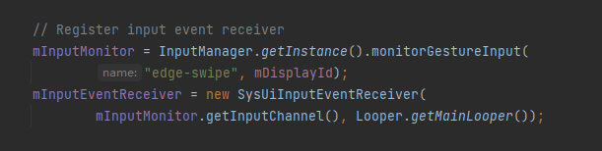

Git查看文件师是否被ignore：

git check-ignore -v filename

关闭救援模式（recovery）

setSystemProperties("persist.sys.disable_rescue","true");

setSystemProperties("persist.sys.enable_rescue","false");